**ĐOÀN KIỂM TRA, GIÁM SÁT BAN ĐẠI DIỆN HỘI ĐỒNG QUẢN TRỊ NGÂN HÀNG CHÍNH SÁCH XÃ HỘI THỊ XÃ ĐỨC PHỔ LÀM VIỆC TẠI XÃ PHỔ THUẬN**

Kết luận buổi làm việc, ông Nguyễn Hữu Thọ Phó chủ tịch Hội Cựu chiến binh thị xã Đức Phổ, thành viên Ban đại diện HĐQT NHCSXH thị xã Đức Phổ đánh giá cao những kết quả đạt được của UBND xã trong việc chỉ đạo triển khai thực hiện tín dụng chính sách xã hội tại địa phương và đề nghị Đảng ủy, UBND xã tiếp tục tốt Chỉ thị số 40-CT/TW ngày 22/11/2014 của Ban Bí thư Trung ương Đảng về tăng cường sự lãnh đạo của Đảng đối với tín dụng chính sách xã hội và Kế hoạch số 1630/QĐ-TTg ngày 28/9/2021 của Thủ tướng Chính phủ về triển khai thực hiện Chỉ thị số 40-CT/TW và Kết luận số 06-KL/TW của Ban Bí thư; chỉ đạo, tổ chức triển khai thực hiện tốt và hoàn thành các chỉ tiêu kế hoạch được giao, đẩy mạnh công tác tuyên truyền về chính sách tín dụng ưu đãi đối với hộ nghèo và các đối tượng chính sách khác, không ngừng củng cố, nâng cao chất lượng tín dụng nhằm phát huy hiệu quả nguồn vốn góp phần đảm bảo an sinh xã hội, giảm nghèo bền vững, tạo việc làm, nâng cao đời sống của nhân dân./.

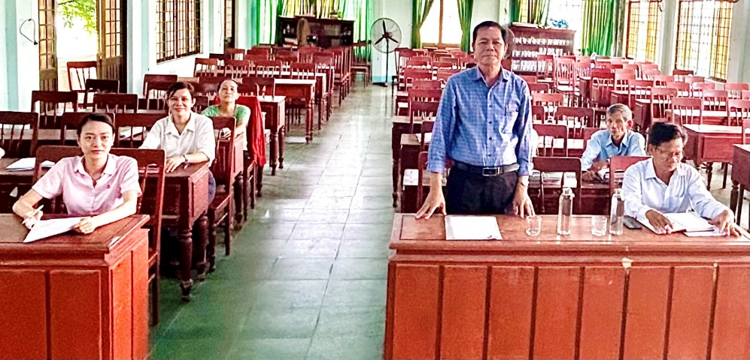**Ngày 31/8/2023, Đoàn kiểm tra, giám sát Ban đại diện Hội đồng quản trị (HĐQT) Ngân hàng Chính sách xã hội (NHCSXH) thị xã Đức Phổ do ông Nguyễn Hữu Thọ, Phó chủ tịch Hội Cựu chiến binh thị xã Đức Phổ, thành viên Ban đại diện HĐQT NHCSXH làm Trưởng đoàn và bà Ninh Thị Thùy Giang, cán bộ tín dụng Phòng giao dịch NHCSXH thị xã làm thư ký đã có buổi làm việc tại xã Phổ Thuận về tình hình triển khai tín dụng chính sách tại xã Phổ Thuận năm 2022 và đến 12/08/2023 theo Kế hoạch số 06/KH-BĐD, ngày 16/01/2023 của Ban đại diện HĐQT NHCSXH thị xã** **Đức Phổ về việc kiểm tra, giám sát năm 2023 của Ban đại diện HĐQT NHCSXH thị xã.**

*Ảnh: Phó chủ tịch Hội Cựu chiến binh thị xã, thành viên Ban đại diện HĐQT NHCSXH thị xã Đức Phổ, ông Nguyễn Hữu Thọ phát biểu tại buổi làm việc.*

Tiếp và làm việc với Đoàn kiểm tra, giám sát có ông Nguyễn Văn Đức, Phó chủ tịch UBND xã Phổ Thuận phụ trách mảng NHCSXH, đại diện lãnh đạo các Hội, đoàn thể: Hội Liên hiệp Phụ nữ, Hội Nông dân, Hội Cựu chiến binh, Đoàn thanh niên và 03 Tổ trưởng Tổ Tiết kiệm và vay vốn (TK&VV) thuộc Hội Liên hiệp Phụ nữ, Hội Nông dân và Hội Cựu chiến binh quản lý.

Theo chương trình kế hoạch, Đoàn thực hiện kiểm tra tình hình triển khai tín dụng chính sách tại xã, các Hội, đoàn thể nhận ủy thác, một số Tổ TK&VV và một số hộ vay vốn tại xã để nắm bắt tình hình thực tế việc triển khai thực hiện các chương trình cho vay, kiểm tra việc chấp hành các quy định trong việc quản lý và sử dụng vốn, nghĩa vụ trả nợ gốc, lãi của các hộ vay và lắng nghe ý kiến phản ảnh của hộ vay.

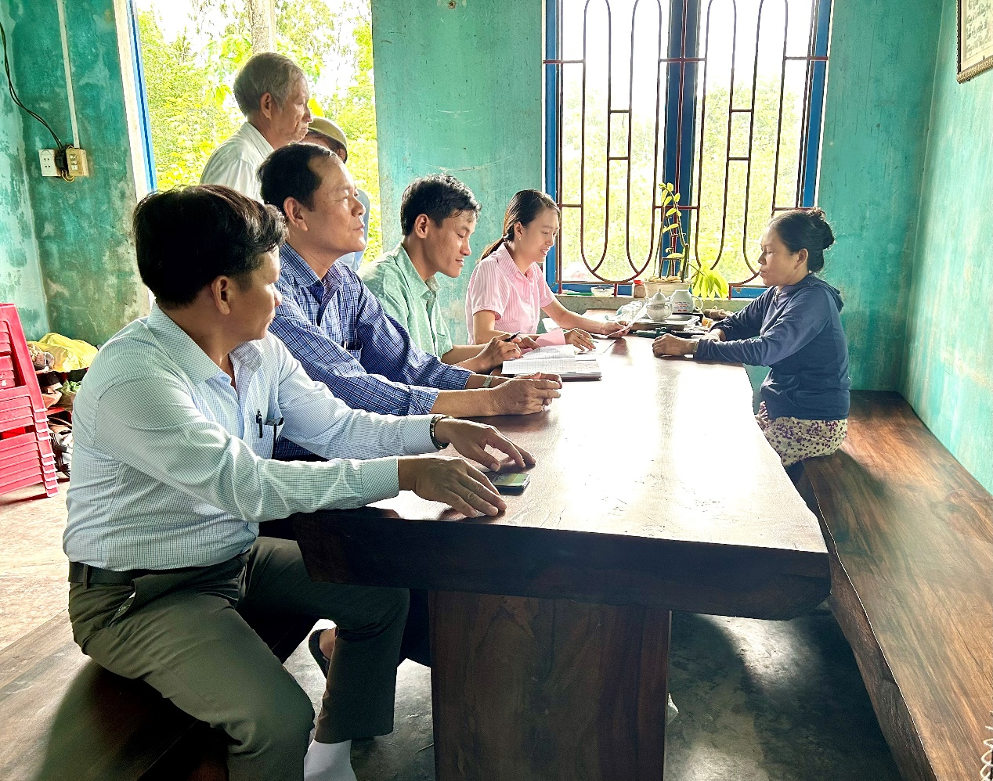Đoàn đã đến thăm và đối chiếu trực tiếp 05 hộ vay vốn (trong đó có 2 hộ vay chương trình Học sinh sinh viên có hoàn cảnh khó khăn) tại các Tổ TK&VV được kiểm tra để đánh giá tình hình sử dụng vốn vay của các hộ vay vốn. Qua đối chiếu, các hộ vay vốn đã sử dụng vốn vay đúng mục đích, phát huy được hiệu quả trong việc sản xuất, nuôi bò sinh sản và trang trải chi phí cho con em đi học. Tình hình trả nợ gốc và lãi đến thời điểm kiểm tra đúng hạn theo Hợp đồng vay vốn.

*Ảnh: Đoàn kiểm tra món vay học sinh sinh viên tại hộ Võ Thị Hường, tổ Nguyễn Lộc Tân thuộc Hội Nông dân quản lý*

Tại buổi làm việc, các thành viên đã nghe báo cáo triển khai tín dụng chính sách tại xã Phổ Thuận năm 2022 và đến tháng 8/2023. Nguồn vốn tín dụng chính sách góp phần giảm tỷ lệ Hộ nghèo của xã giai đoạn 2018 - 2023 từ 4,35% xuống còn 2,57%; Các hộ vay sử dụng vốn vay đúng mục đích, có hiệu quả kinh tế cao, tính đến nay có nhiều hộ vay thoát nghèo và thoát cận nghèo từ nguồn vốn vay ưu đãi của Ngân hàng. Các Hội, đoàn thể thực hiện tốt công tác phối hợp với NHCSXH về công tác giám sát, bình xét cho vay, quản lý các hoạt động của Tổ TK&VV, kiểm tra sau cho vay và kiểm tra, giám sát theo kế hoạch hàng năm.

Đến 12/8/2023, tổng dư nợ các chương trình tín dụng đạt 24.284 triệu đồng, với 515 khách hàng vay vốn còn dư nợ, tăng 3.113 triệu đồng so với đầu năm, trong đó nợ khoanh là 50 triệu đồng và không có nợ quá hạn. Tỷ lệ thu nợ gốc đến hạn bình quân thực tế đạt 100%, tỷ lệ thu lãi đạt 100%.

Hàng tháng vào ngày 12, UNBD xã đã bố trí điểm giao dịch tại UBND xã Phổ Thuận để thuận lợi cho việc giao dịch. Trưởng ban Chỉ đạo chương trình mục tiêu quốc gia về giảm nghèo bền vững xã có tham gia giao ban hàng tháng với NHCSXH thị xã, 4 Hội, đoàn thể xã và các tổ TK&VV để nắm bắt những thuận lợi, khó khăn tồn tại của các tổ TK&VV nhằm đưa ra những biện pháp chỉ đạo tháo gỡ kịp thời. Toàn xã có 15 Tổ TK&VV, được đánh giá là xã có chất lượng tín dụng 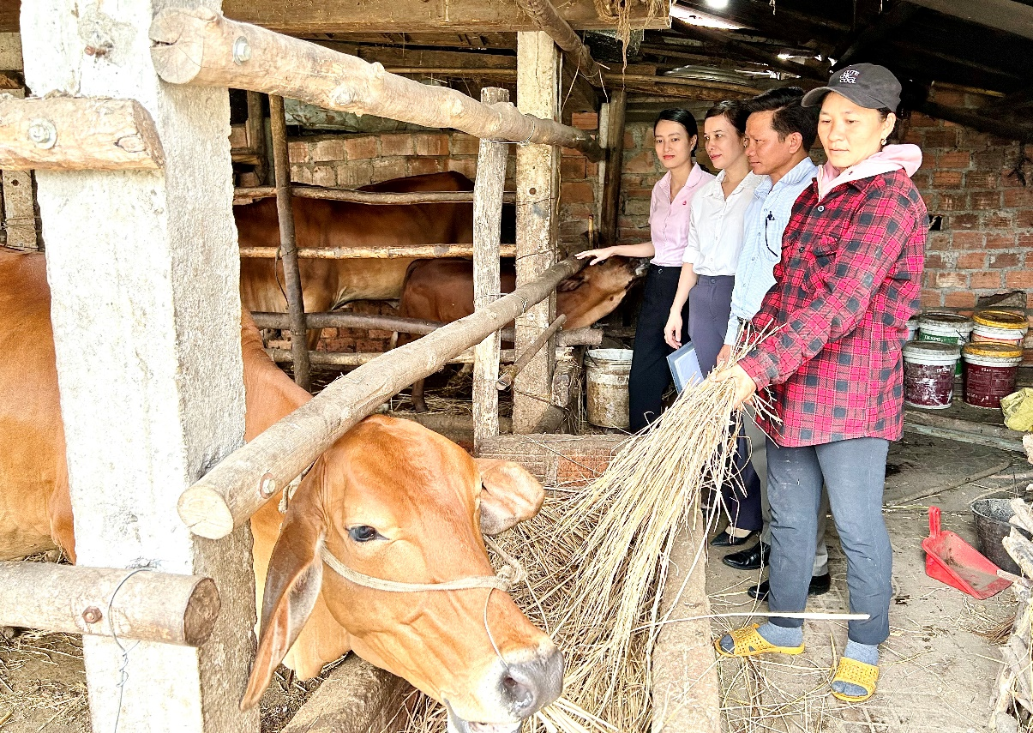tốt, hàng tháng luôn được xếp loại Khá, Tốt trở lên.

*Ảnh: Đoàn kiểm tra món vay chăn nuôi bò sinh sản tại hộ Huỳnh Thị Thanh Hoa, tổ Huỳnh Thị Đúng thuộc Hội LH Phụ nữ quản lý*

Tại buổi làm việc, Đoàn đã kiểm tra việc lưu giữ hồ sơ sổ sách của Hội, đoàn thể và các Tổ TK&VV. Qua kiểm tra, Hội, đoàn thể và các Tổ TK&VV đã nắm bắt cách lưu giữ và thực hiện sắp xếp hồ sơ theo đúng theo quy định tại Văn bản số 3920/NHCS-TDNN ngày 10/5/2023 của Tổng Giám đốc NHCSXH.

Kết luận buổi làm việc, ông Nguyễn Hữu Thọ Phó chủ tịch Hội Cựu chiến binh thị xã Đức Phổ, thành viên Ban đại diện HĐQT NHCSXH thị xã Đức Phổ đánh giá cao những kết quả đạt được của UBND xã trong việc chỉ đạo triển khai thực hiện tín dụng chính sách xã hội tại địa phương và đề nghị Đảng ủy, UBND xã tiếp tục tốt Chỉ thị số 40-CT/TW ngày 22/11/2014 của Ban Bí thư Trung ương Đảng về tăng cường sự lãnh đạo của Đảng đối với tín dụng chính sách xã hội và Kế hoạch số 1630/QĐ-TTg ngày 28/9/2021 của Thủ tướng Chính phủ về triển khai thực hiện Chỉ thị số 40-CT/TW và Kết luận số 06-KL/TW của Ban Bí thư; chỉ đạo, tổ chức triển khai thực hiện tốt và hoàn thành các chỉ tiêu kế hoạch được giao, đẩy mạnh công tác tuyên truyền về chính sách tín dụng ưu đãi đối với hộ nghèo và các đối tượng chính sách khác, không ngừng củng cố, nâng cao chất lượng tín dụng nhằm phát huy hiệu quả nguồn vốn góp phần đảm bảo an sinh xã hội, giảm nghèo bền vững, tạo việc làm, nâng cao đời sống của nhân dân./.